**Сушко Базыли Романов (Suszko Bazyli)**

10 марта 1818 г – крещение (НИАБ 136-13-894, лист 98, №9/1818-р (ориг)).

**НИАБ 136-13-894:** Лист 98. **Метрическая запись №9/1818-р (ориг).**

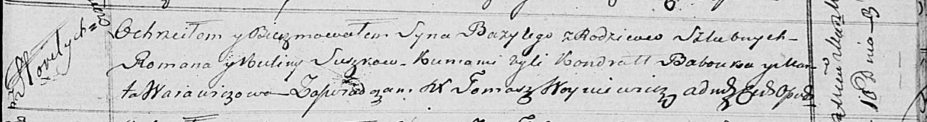

Осовская Покровская церковь. 10 марта 1818 года. Метрическая запись о крещении.

Suszko Bazyli – сын родителей с деревни Горелое.

Suszko Roman – отец.

Suszkowa Kulina – мать.

Babouko Kondrat – кум.

Warawiczowa Marta – кума.

Woyniewicz Tomasz – ксёндз.